Lektionsplan 2
Traditioner og skikke i Tjekkiet: Påske
Formål: Præsentation af typiske tjekkiske påsketraditioner anderledes fra andre lande
Arbejde med ordforråd
Udvikling af samarbejdskompetencer og kreativitett

Opvarmning: Opdel eleverne i grupper – helst 3-4 elever i hver gruppe
Vis de to vedhæftede billeder; hver gruppe forsøger at besvare følgende spørgsmål:
Hvad tror du billedet viser? Hvad kunne det tjekkiske ord „pomlázka“ betyde? Er æggene på billedet ægte/chokolade/plastik? Bruges farvede æg også ved påske i vores land?

Trin 1: Se videoen på YouTube (to gange)
https://www.youtube.com/watch?v=pIV24wtLs_U&ab_channel=CzechCenterMuseumHoustonCCMH
svar på spørgsmålene (på det vedhæftede arbejdsark) på baggrund af videoen. Andre spørgsmål om påske i ens eget land kan tilføjes.
Eleverne arbejder mundtligt, men det anbefales, at de tager noter.
Elever fra hver gruppe laver en kort præsentation af påske i Tjekkiet.
Trin 2: kreativt arbejde: eleverne får udleveret plastikæg/papiræg og får udleverert værktøjer til at farve æggene (vandfarver, maling, farvekridt...) og bånd
hver elev laver deres eget påskeæg

Konklusion: Kort diskussion: Kunne du tænke dig at opleve tjekkisk påske? Hvorfor/hvorfor ikke? Er der lignende traditioner eller skikke i de forskellige lande? Hvad er det overraskende/sjoveste/skøreste ved påsken?
Vedhæftet: arbejdsark, billeder

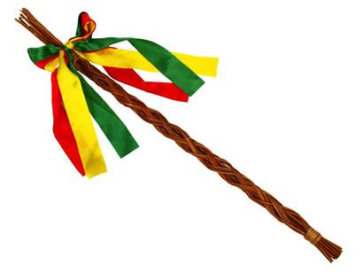

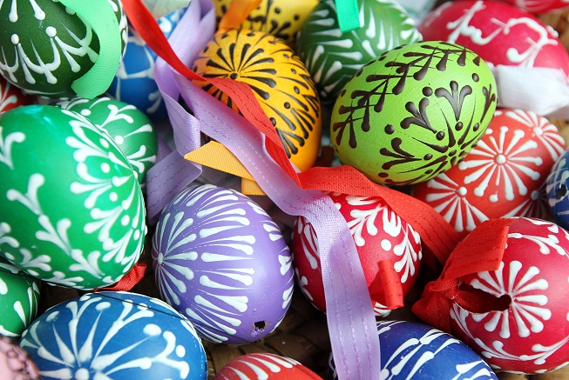

Arbejdsark: Spørgsmål til grupperne om videoen:
Hvad laver de tjekkiske kvinder og piger til påske? Har I sådanne traditioner i jeres lande?
Hvad er „pomlázka“? Hvad er det lavet af?
Hvad bruger mændene og drengene det til og hvorfor?
Hvad er deres belønning?

Laver I et særligt påskemåltid i jeres lande?
Hvad, synes du, er det bedste ved påske?
Hvilke traditioner er påsken forbundet med i jeres lande?
Har I nogen fridage i påsken?

